

Spracoval: Ing. Anton Pisko označenie: prac_list_lokomotiva.docx
Je prílohou k: Príprava_VH_INF_PIS_IO_did1-LOGOMOTION
Pracovný list pre žiaka.
1.úloha: Nakresli lokomotívu a následne z obrázkov vytvor animáciu.

Využi vedomosti, ktoré už máš z kreslenia v programe LogoMotion.

a., Pomocou nástroja elipsa, alebo kruh nakresli koleso,

klikni na nástroj čiara a vo vnútri kolesa urob hviezdicu,

koleso skopíruj pomocou nástroja definovať oblasť
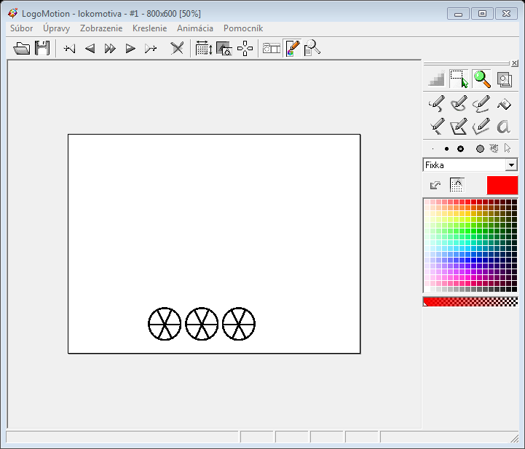

b., Vyber tvar obdĺžnik a nakresli ho nad kolesami
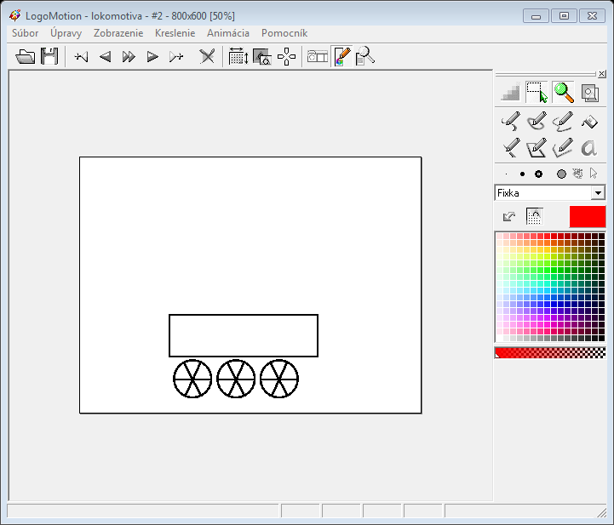
c., Vytvor ďalší obdĺžnik pri pravom kolese, klikni na nástroj mnohouholník
a vytvor pri ľavom kolese trojuholník
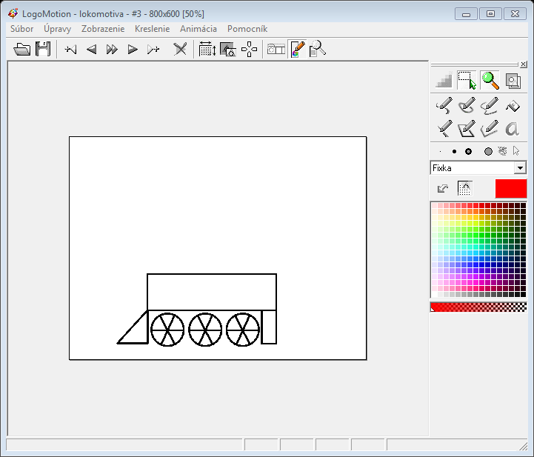

d., Nakresli kabínu lokomotívy pomocou obdĺžnikov
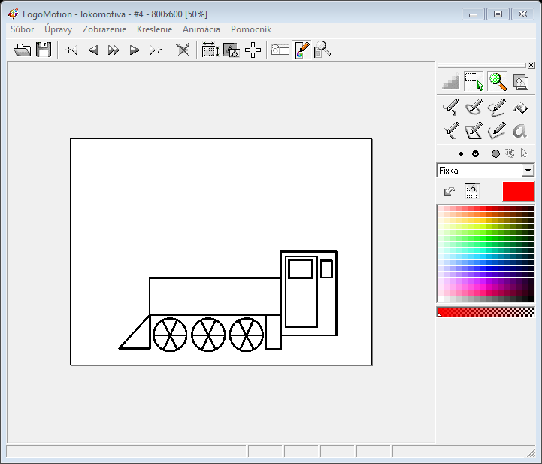
e., Nakresli komín
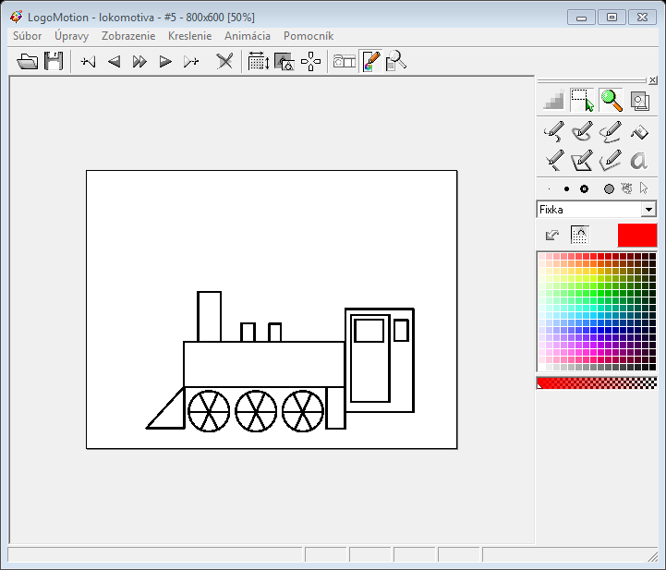

f., Dokresli ďalšie detaily, čiarou pospájaj medzery medzi kolesami a vyfarbi
ich čiernou farbou ( použi nástroj - výplň a farby)
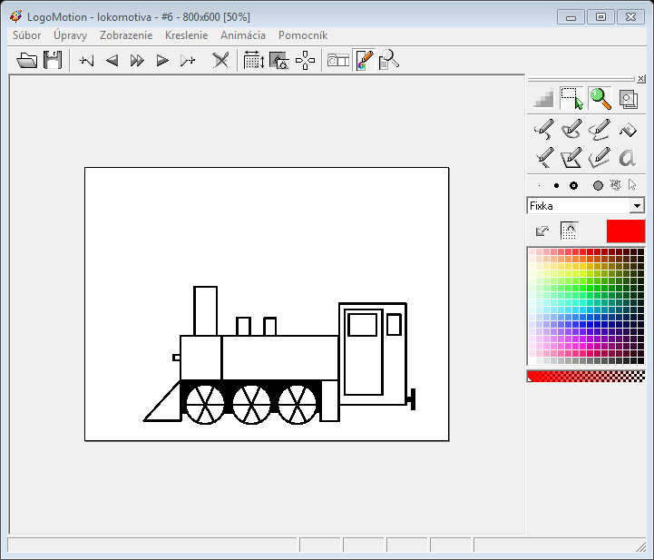
g., Pomocou farieb vymaľuj lokomotívu – farby si môžeš zvoliť, aké chceš
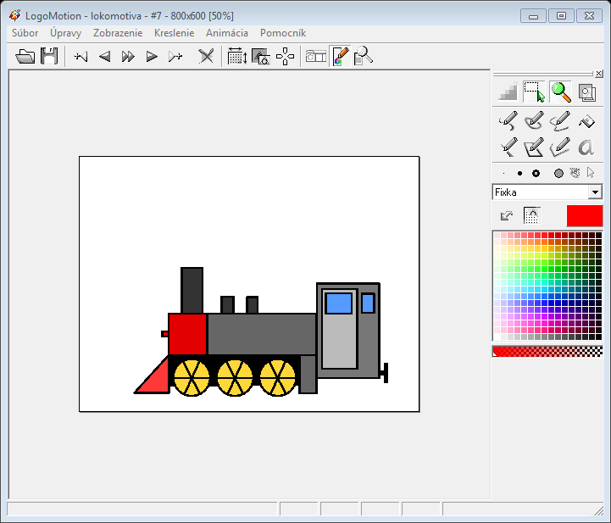

h., Pomocou nástroja- animácia spusti sled obrázkov v poradí za sebou, tak ako si ich kreslil
Nastav rýchlosť prehrávania
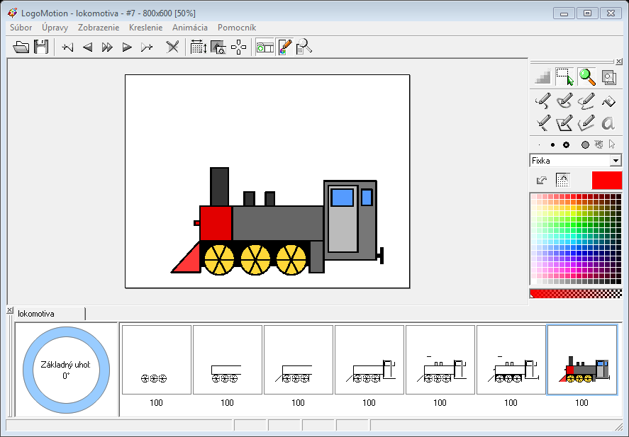

Nad rámec úlohy môžeš: nakresliť dym nad komínom lokomotívy, dokresliť koľajnice, vagón atď.
Ak máš jednotlivé zadania úlohy splnené, výslednú prácu si ulož ako súbor, ktorý pomenuješ:
lokomotiva_priezvisko_meno ( súbor si skopíruj, aj na svoj USB kľúč),
Ukončenie práce nahlás učiteľovi.

S touto lokomotívou budeme ďalej pracovať v programe IMAGINE – nakreslíme koľajnice, lokomotíve priradíme
pohyb + pripojíme vagóny

